Audio-Video Systeem aanbesteding - Use Case ICT

Inhoud
- Introductie 2
- Use case (1) Technische architectuur 5

Introductie

De Use case ICT maakt onderdeel uit van het Pakket van Wensen.
Er is 1 Use case ter beoordeling. Deze Use case is een integraal onderdeel van de gunningscriteria.
Belangrijk: Aanbieder beantwoordt alle aspecten van de Use case. Indien niet beantwoord of terug te leiden dan wordt een Use case als niet beantwoord beschouwd en worden er geen punten toegekend. Per Use case mag maximaal 500 woorden (exclusief plaatjes) als antwoord worden gegeven. Aanbieder beantwoordt rechtstreeks in het format hieronder opgegeven (dus niet via een separaat document waarnaar wordt verwezen).
Opmerking: de beantwoording van de Use case wordt uiteraard getoetst aan de voorwaarden gesteld in het PvEisen ICT. Dit geldt voor alle geleverde applicaties (inclusief de third-parties).
Punten toekenning en wijze van scoring:
De Use case wordt door de beoordelingscommissie individueel gescoord en vervolgens wordt in overleg op basis van consensus de definitieve score vastgesteld voor de Use case conform Tabel 1.
Tabel 1 | Beoordeling
Use Case | Max aantal punten | Scoringsmethodiek
1 | 150 (4 aspecten) | B
Totaal | 150

Voor elke gewenste functionaliteit of criterium is een maximaal aantal punten toekenbaar, aangeduid in de kolom “max aantal punten”. Deze verwijzen naar de relatieve belangrijkheid van elke wens.
Deze punten worden toegekend volgens 2 verschillende scoringsmethodieken, bij deze use case alleen scoringsmethodiek B:
Scoring A: Binaire scoring
Een JA antwoord levert 100% van de maximale punten op; een NEE of DEELS antwoord levert 0 punten op. Er zijn hier geen andere scoringsalternatieven. Ofwel maximale punten, ofwel 0 punten.
Aanbieder voldoet aan de gewenste functionaliteit of niet. Er zijn geen gradaties in de interpretatie en er wordt alleen absoluut gescoord op basis van een JA (= maximaal aantal punten) of NEE/DEELS (= 0 punten) antwoord.
Scoring B: Gewogen scoring
Beantwoordt zeer goed/volledig aan de gewenste functionaliteit: 100% van maximale punten
Beantwoordt niet aan de gewenste functionaliteit: 0% van maximale punten (ofte wel score 0)
Alle andere antwoorden worden gescoord tussen 0 en 100% van de maximale punten op basis van hun gewogen beoordeling.

De score voor het deel Use Case ICT heeft conform de leidraad een weging van 10% van alle gunningscriteria. Het totaal uit te geven punten bedraagt voor deze aanbesteding dus 1000 punten.
De beoordelingscommissie is samengesteld uit personen van Dienst ICT architectuur Security & Beleid en personen met de volgende functies: Architect van Dienst ICT, informatie analist en een security architect. Wijzigingen in de samenstelling en functies kunnen nog plaatsvinden tot op moment van effectieve beoordeling.

Use case (1) Technische architectuur
Scoringsmethodiek B, waarbij geldt: Er wordt tijdens het scoren gelet op compatibiliteit met on-premise ICT-infracomponenten, verwachte kosten aan ICT-componenten, beheermodel/inspanningen, scalability. Voor de totale beschikbaarheidsscore kijken we naar een combinatie van back-up en availability. Er wordt op basis van de gestelde randvoorwaarden gekeken of wordt voldaan aan de wens.
(max. 100 punten).

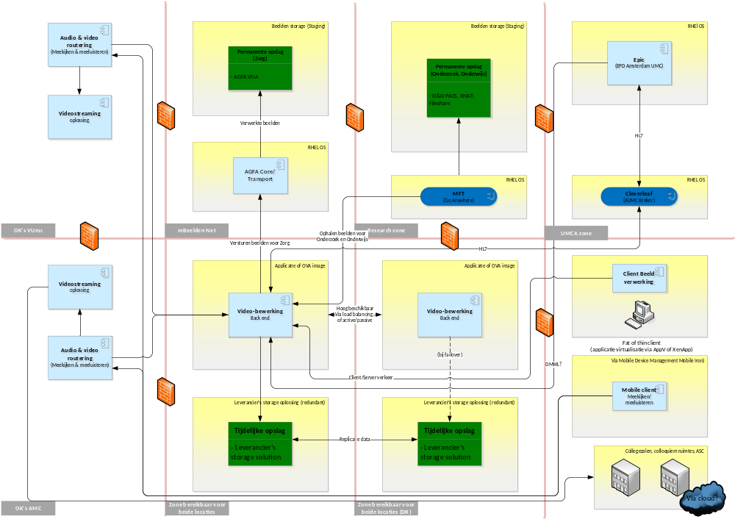

Zie document “Architectuur plaat audio-video routering v1.1”, bijlage bij deze aanbesteding.
Use case 1; aspect 1: Amsterdam UMC wenst een minimale uptime te hebben (99%) (zie SLA). Wat voor mogelijkheden biedt u hiervoor? Dit kan van toepassing zijn bij upgrade, failure, onderhoud. Maximaal 15 punten.

Randvoorwaarden
- Welke mogelijkheden biedt u voor hoge beschikbaarheid te garanderen van het totale systeem, beschrijf welke componenten out of the box wel en niet hoog beschikbaar zijn
- Bij geplande onderbrekingen moet een omschakeling mogelijk zijn.
- Overschakeling tussen omgevingen is een bewuste actie van beheerders.
- Logging van vertrouwelijke data toegang moet doorlopend zijn.
- De applicatie kan bij voorkeur zonder hulp van de storage hardware repliceren over meerdere locaties
- De applicatie moet een Disaster Recovery oplossing ondersteunen

Aandachtspunten waarop de 25 gunningspunten worden toegekend
- Lever een plaat aan met de technische architectuur ten aanzien van beschikbaarheid systeem, waarin de volgende punten worden aangegeven: (20Mogelij punten)
  - Hoge beschikbaarheid’s mogelijkheden zonder gebruik te maken van storage replicatie
  - Snelheid van omschakelen van geplande onderbrekingen
  - Complexiteit van de omgeving, bij omschakelen tussen componenten van de omgeving (zaken die handmatig moeten worden uitgevoerd)
  - Level van synchronisatie voor en na omschakeling.
  - Leg uit hoe de applicatie met ongeplande onderbrekingen omgaat
  - De functionaliteit die beschikbaar is tijdens downtime (zowel voor meekijken als bewerken)
- Inschatting totale kosten van gevraagde oplossing, maak hierbij onderscheid tussen hardware en software (5 punten)
Use case 1; aspect 2: Amsterdam UMC werkt op dit moment nog met meerdere Active directories. Beschrijf welke AD integratie mogelijkheden het systeem ondersteunt.

Randvoorwaarden
- Wordt native AD communicatie ondersteunt, en volledige single sign on?
- Zo niet, welke communicatie met AD wordt wel ondersteund?
- Mocht de video streaming oplossing gebruik maken van SaaS componenten, wordt federated authenticatie ondersteund en hoe?
- Wordt er een lokale gebruikers database bijgehouden?
- Hoe worden binnen de applicatie rechten toegewezen?
- Beschrijf een typische implementatie gebaseerd op role based access.

Aandachtspunten waarop de 25 gunningspunten worden toegekend
Punten worden gegeven voor de volledigheid van beschrijving authenticatie en autorisatie, meeste punten voor meest volledige integratie met Microsoft AD.
Use case 1; aspect 3: Beschrijf aan de hand van een diagram wat nodig is van het lokale netwerk om streaming van video’s naar locaties buiten het OK complex mogelijk te maken
Randvoorwaarden
- Lever een diagram aan hoe de oplossing en infra technisch uitziet
- Wat wordt verwacht van de lokale netwerk infrastructuur aan bandwidth, QoS (quality of service) en routering?
- Is er een PaaS of SaaS oplossing mogelijk voor de streaming functionaliteit
- Mocht de video streaming oplossing gebruik maken van SaaS componenten, wordt federated authenticatie ondersteund en hoe?
- Wordt er een lokale gebruikers database bijgehouden?
- Hoe worden binnen de applicatie rechten toegewezen?
- Beschrijf een typische implementatie gebaseerd op role based access.
- Voor het bekijken van streaming heeft webpagina gebaseerd op HTML5 heeft de voorkeur

Aandachtspunten waarop de 75 gunningspunten worden toegekend
Punten worden gegeven voor de volledigheid van beschrijving oplossing, en zo min mogelijke afhankelijkheid lokale netwerk.

Uitwerking Aanbieder
Use case 1; aspect 4: Client oplossing (voor nabewerking, bewerking video’s)

Randvoorwaarden
- Beschrijf jullie oplossing voor delivery van jullie client software:
  - Ondersteuning virtuele werkplekken; geef aan welke virtualisatie platformen jullie ondersteunen
  - Welke applicatie delivery methoden worden ondersteund?
  - Wat zijn de minimale specificaties van het (virtuele) werkstation waarop de client software kan draaien?

Aandachtspunten waarop de 25 gunningspunten worden toegekend
Punten worden gegeven voor de meest flexibele client delivery en ondersteuning locatie ongebonden werken; oftewel ondersteuning voor virtuele werkplekken

